2023 – 2024
EĞİTİM ÖĞRETİM YILI

HÜSEYİN AVNİ İLKOKULU MÜDÜRLÜĞÜ
BRİFİNG DOSYASI

“Çalışmadan, yorulmadan, üretmeden, rahat yaşamak isteyen toplumlar, önce haysiyetlerini, sonra hürriyetlerini ve daha sonra da istiklal ve istikballerini kaybederler”.
Mustafa Kemal ATATÜRK

I. BÖLÜM
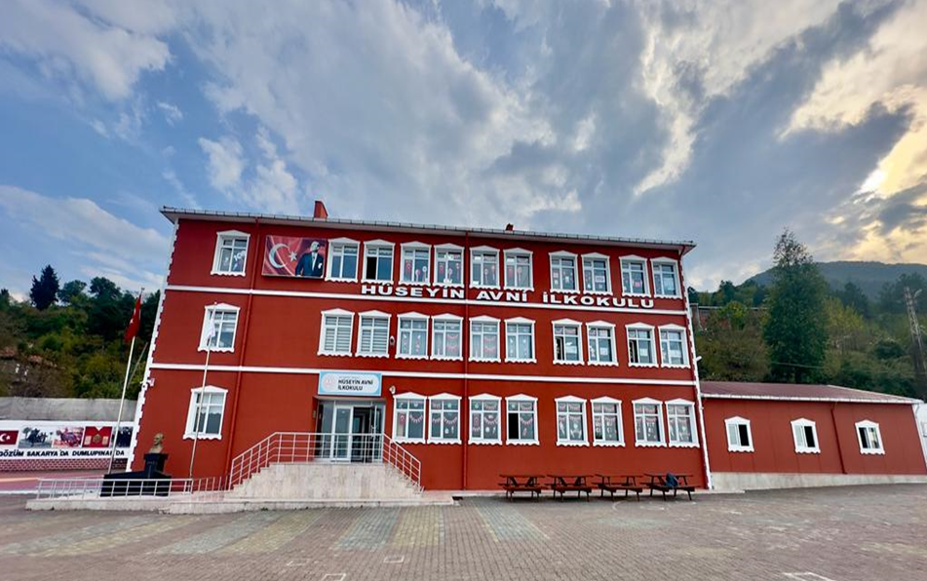
OKUL KİMLİK BİLGİLERİ
İLİ : KASTAMONU
İLÇESİ : İNEBOLU
KURUMUN ADI : HÜSEYİN AVNİ İLKOKULU
KURUM KODU : 725213
HİZMETE GİRİŞ TARİHİ : 1990
OKULUN ADRESİ : Boyran Mh. Üsteğmen Muharrem Sürav Sk. No:5
EĞİTİM-ÖĞRETİM ŞEKLİ : Normal Eğitim

İLETİŞİM BİLGİLERİ
Telefon : 0 (366) 811 41 50
e-posta : 725213@meb.k12.tr
Web Adresi : http://ineboluhuseyinavni.meb.k12.tr

II. BÖLÜM
OKULUN TARİHÇESİ
Okulumuzun temeli 1987 yılında devlet-vatandaş işbirliği ile atılmıştır. 1990 yılında yapımı tamamlanan okulumuz iki katlı olarak eğitim-öğretime açılmıştır. Hayırsever Hüseyin Kabaalioğlu arsa ve para yardımında bulunarak okulun yapılmasına vesile olduğundan okula lakabı olan Hüseyin Avni ismi verilmiştir. Okulumuz taşıma merkezli ilköğretim okulu olduğundan zamanla derslik sayısı yetersiz kalmıştır. Bundan dolayı 1997 yılında devlet bütçesiyle kat ilavesi yapılmış ve üç katlı, 12 derslikli hale getirilmiştir.
6287 Sayılı Kanun gereği 2012-2013 Eğitim Öğretim Yılı’nda Okulumuz ilkokula dönüştürülmüştür. Okulumuzda Boyran Mahallesi, Avara Mahallesi, Cünürye Mahallesi, Kızılkara Mahallesi, Erkekarpa Köyü, Hacımehmet Köyü, Sakalar Köyü, İkiyaka Köyü, Ulu Köyü, Musa Köyü ve Dikili Köyü’nden gelen öğrencilere temel eğitim hizmeti sunulmaktadır.

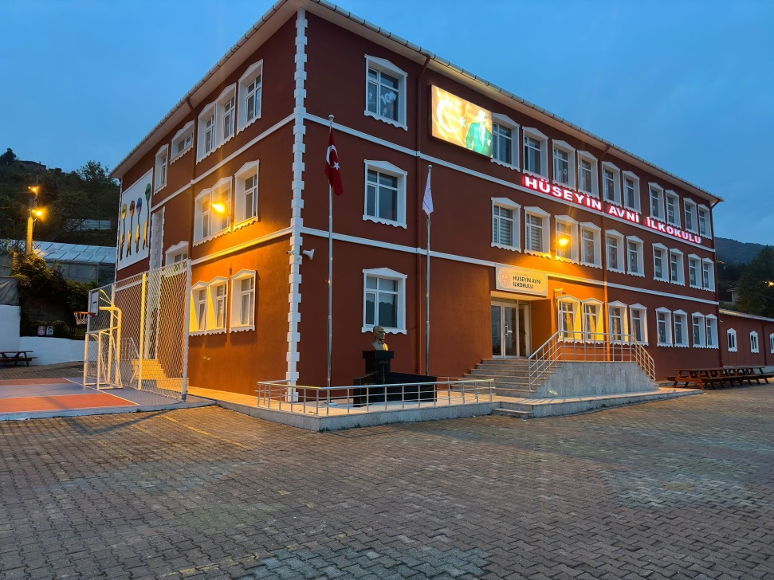

III. BÖLÜM
OKULUN FİZİKİ ALTYAPISI

Fiziki Mekân | Var | Yok | Adedi | İhtiyaç
Müdür Odası | X |  | 1
Müdür Yardımcısı Odası | X |  | 1
Derslik | X |  | 13
Öğretmenler Odası 1 | X |  | 1
Kütüphane | X |  | 1
Rehberlik Servisi | X |  | 1
Resim Odası |  | X
Müzik Odası | X |  | 1
Çok Amaçlı Salon | X |  | 1
Bilgisayar laboratuvarı |  | X
Yemekhane | X |  | 1
Spor Salonu |  | X |  | 1
Kantin (Kooperatif) | X |  | 1
Hizmetli Odası | X |  | 1
Arşiv | X |  | 1

Teknolojik Düzey
Teknolojik Ekipmanlar | Adet
Bilgisayar | 6
Projeksiyon | 2
Dizüstü bilgisayar | 5
Faks | -
Tarayıcı | 1
Fotokopi makinesi | 5
Lazer yazıcı | 5
Tablet bilgisayar | 2
İnternet Bağlantısı | VAR
Telefon Bağlantısı | VAR

Yerleşim Alanı
Toplam Alan (m²) | Bina Alanı (m²) | Bahçe Alanı (m²)
4242 m2 | 670 m2 | 3572 m2
IV. BÖLÜM
YÖNETİCİ VE PERSONELE İLİŞKİN BİLGİLER
Yönetici Sayısı:
Sıra  No | Görevi | Erkek | Kadın | Toplam
1 | Müdür | 1 | 0 | 1
2 | Müdür Yrd. | 1 | 0 | 1
Öğretmen Sayısı:
Sıra  No | Branşı | Erkek | Kadın | Toplam
1 | Sınıf Öğretmeni | 6 | 6 | 12
2 | Okul Öncesi Öğretmeni | 0 | 1 | 1
3 | İngilizce Öğretmeni | 0 | 1 | 1
4 | D.K.A.B.öğretmeni | 0 | 0 | 0
TOPLAM |  | 6 | 8 | 14
NOT: Rehber Öğretmen yoktur.
Hizmetli Sayısı:2
Sıra  No | Görevi | Erkek | Kadın | Toplam
1 | Hizmetli-İŞÇİ | 1 | 0 | 1
2 | İŞ-KUR | 0 | 1 | 1
TOPLAM |  | 1 | 1 | 2
PERSONEL İSİM LİSTESİ
Sıra  No | Adı Soyadı | Görevi | Okuttuğu Sınıf
1 | Salih GÜL | Okul Müdürü
2 | Abdullatif OKUTAN | Müdür Yardımcısı
3 | Seda KILIÇARSLAN | Okul Öncesi Öğretmeni | Anasınıfı
4 | Sergül YUSUF | Sınıf Öğretmeni | 1/A
5 | Arif KAYA | Sınıf Öğretmeni | 1/B
6 | Gülnihal ÖZÇELİK | Sınıf Öğretmeni | 1/C
7 | Serkan YUSUF | Sınıf Öğretmeni | 2/A
8 | Mustafa ERDEN | Sınıf Öğretmeni | 2/B
9 | Yalçın | Sınıf Öğretmeni | 2/C
10 | Pınar AKDOĞAN | Sınıf Öğretmeni | 3/A
11 | Semra ERDEN | Sınıf Öğretmeni | 3/B
12 | Muharrem YILDIZ | Sınıf Öğretmeni | 3/C
13 | Neslihan OKUTAN | Sınıf Öğretmeni | 4/A
14 | Behice ŞENTÜRK | Sınıf Öğretmeni | 4/B
15 | Hakan CANSIZ | Sınıf Öğretmeni | 4/C
16 | Nuran ÜNAL | İngilizce Öğretmeni
17
18 | Hüsnü HAMALĞLU | Hizmetli-696 işçi
19 | Sibel HÜCÜMENOĞLU | Hizmetli-İş Kur

ÖĞRENCİ SAYILARI
SINIFLAR | Erkek | Kız | Toplam
Anasınıfı | 10 | 9 | 19
1.Sınıf | 44 | 28 | 72
2.Sınıf | 30 | 21 | 51
3.Sınıf | 35 | 32 | 67
4.Sınıf | 23 | 29 | 52
Genel Toplam | 126 | 126 | 261

Taşımalı Öğrenci Sayıları
SIRA NO | TAŞIMA MERKEZİ | TOPLAM
1 | DİKİLİ-AVARA | 12
2 | MUSA-KARACAKAYA | 10
3 | HACIMEHMET ŞAN | 5
4 | ERKEKARPA | 6
5 | GÖLLER | 6
6 | İKİYAKA | 4
7 | SAKALAR | 4
8 | ULUKÖY | 2
 | TOPLAM | 49

Karşılaştırmalı Öğretmen/Öğrenci Durumu
ÖĞRETMEN | ÖĞRENCİ |  |  | OKUL
Toplam Öğretmen Sayısı | Öğrenci Sayısı |  | Toplam Öğrenci Sayısı | Öğretmen Başına Düşen Öğrenci Sayısı
 | Kız | Erkek
14 | 117 | 144 | 261 | 18,6
Son Üç Yılın Öğrenci Sayıları
 | 2021 |  | 2022 |  | 2023
 | Kız | Erkek | Kız | Erkek | Kız | Erkek
Öğrenci Sayısı | 115 | 115 | 115 | 115 | 117 | 144
Toplam Öğrenci Sayısı | 230 |  | 252 |  | 261
MİSYONUMUZ:
Milli eğitimin amaçlarına uygun, öğrenci merkezli temel eğitim hizmeti sunmak.

VİZYONUMUZ:
İnebolu’nun adından her alanda söz ettiren, en kaliteli ilkokulu olmak.

İLKELERİMİZ VE DEĞERLERİMİZ:
- Atatürk ilke ve inkılâplarına bağlılık
- Takım çalışması
- Değişim ve gelişime açıklık
- Öğrenci merkezlilik
- Fırsat eşitliği
- Eğitimde kalite
- Etkili iletişim
- Planlılık
- Objektiflik
- Saygı
- Bilimsellik
- Demokratik yaklaşım
- Etik değerlere bağlılık
- Empatik yaklaşım

V. BÖLÜM
OKULUN SORUNLARI
a) Okul Binası İle İlgili Sorunlar:
- Okulumuzda kantin için uygun alan olmaması nedeniyle öğrenciler ihtiyaçlarını gidermede sıkıntı yaşamaktadır.
b) Öğretmen ve Yönetici Noksan-Fazlalığı:
- Okulumuzun Rehber öğretmen ihtiyacı bulunmaktadır.
C) Öğrenci Devam Devamsızlığı İle İlgili Sorunlar:
Sürekli devamsızlığı olan öğrenci yoktur. Devamsızlığı fazla olan öğrencilerin devamsızlık takipleri yapılmaktadır.

OKULUN KENDİ İMKÂNLARI İLE ÇÖZÜLEMEYEN SORUNLARI

VE ÇÖZÜM ÖNERİLERİ:
- Taşımalı eğitimin olduğu okulumuzda taşımalı öğrencilere sıcak yemek verilmektedir. Bu hizmetin sağlıklı yürütülmesi için okulumuza yemekhane yapılması gerekmektedir. Yemekhane ve Çok Amaçlı Salonun İvedi bir şekilde yapılması gerekmektedir. Okulun Batı istikametindeki araç park yerine prefabrik çok amaçlı salon ve yemekhane yapılabilir.(2020 Ekim Ayında yapılmıştır.)
- Okul güvenliğinin sağlanması amacıyla personel temin edilmesi gerekmektedir.
- Sınıflarımızda bulunan bilgisayar ve projeksiyon cihazlarının yenilenmesi gerekmektedir.(2021 Yılında Yenilenmiştir.)
- Sınıflara Etkileşimli Tahta ihtiyacı vardır.(2022 Yılında Takılmıştır.)
- Bina içindeki elektrik panosunun bina dışına alınması gerekmektedir.
- Okulun kalorifer tesisatının yenilenmesi gerekmektedir.(2022 Yılında Doğalgaza geçilmiş ve yenilenmiştir.)
- Okulun Bahçesine Bir spor alanı saha yapılması gerekmektedir.Böylece öğrencilere küçük yaşta saha sporları bilinci verilmelidir.( 2022 Yılında Yapılmıştır.)
- Okulun ön cephesi hariç diğer üç cephesinin acil boya ver mantolama ihtiyacı bulunmaktadır.Boyaları dökülmüş ve bakımsız gözükmekte ayrıca ısı olarak tasarruf olmamaktadır.(2023 Yılında boya ve mantolama yapılmıştır.)
- Okul iç tuvalet seramikler yıpranmış ve derzleri sırılmıştır.Komple yenilenmesi gerekmektedir.
- Okulumuz Öğrencileri İçin büyük bir sebil(arıtıcı) ihityacı vardır.
- Çok Amaçlı Salon-Yemekhane İçin Havalandırma Klima İhtiyacı vardır.

VI. BÖLÜM
OKULDA YAPILAN ÇALIŞMALAR:
- Öğretmen ve öğrenci tuvaletlerinin bakım ve onarımı yaptırılmıştır.
- Sınıfların ve koridorların laminant parke ile kaplanması sağlanmıştır.
- Okul iç merdivenleri mermerle kaplanmış ve alüminyum korkuluklar yapılmıştır.
- Tüm sınıflara akıllı tahta, projeksiyon ve ses sisteminden oluşan interaktif sistem kurulmuştur.
- Öğretmenler odasına koltuk takımı alınmış ve öğretmen dolapları yaptırılmıştır.
- Okulun iç ve dış boyası yaptırılmıştır.
- Okula çok sayıda spor malzemesi sağlanmıştır.
- Sınıflara ve koridor pencerelerine stor perde taktırılmıştır.
- Kütüphaneye kitap dolapları ve masa yaptırılmış, barkod sistemine geçilmiştir.
- Anasınıfına gerekli malzemeler temin edilmiştir.
- Sınıf ve diğer bölüm kapıları değiştirilmiştir.
- Atatürk Büstü ve kaidesi yenilenmiştir.
- Okula güvenlik kamerası sistemi kurulmuştur.
- Okulun giriş kapıları değiştirilmiş, merdivenler mermerle kaplanmış, alüminyum korkuluklar taktırılmıştır.
- Tüm sınıflara öğrenci dolapları yaptırılmıştır.
- Okul bahçesi parke ile kaplanmıştır.
- Bahçe düzenlemesi yapılmış, yeşil alan oluşturularak çiçek dikilmiştir.
- 3 adet kamelya yaptırılmıştır.
- Ön cephe montalama yaptırılmıştır.
- Okulun ön cephesine ışıklı okul ismi yazdırılmıştır.
- Öğrencilerin daha sağlıklı su içebilmeleri için arıtıcılı su sebili taktırılmıştır.
- Okul merdivenleri özlü sözler ve İngilizce kelimeler ile kaplanmıştır.
- Yemekhaneye yeni masa ve sandalyeler yerleştirilmiştir.
- Dış duvarlar sıva yaptırılmış ve boyanmıştır.
- Bahçeye banklar yerleştirilmiştir.
- Bahçeye oyun alanları çizilmiştir.
- Şeref köşesi yenilenmiştir.
- Bahçeye futbol kale direkleri yerleştirilmiştir.
- Türk büyükleri seti yenilenmiştir.
- Okul bahçesine bocce sahası yapılmıştır.
- Okul Sitesi aktif olarak kullanılmaya başlanmıştır.
- Okul Ön Cephesindeki ışıklı tabela tamir ettirilmiştir.
- Okul etrafındaki eski tabelalar yenilenmiştir.
- Okul bahçe duvaraları boyatılmıştır.
- Okuldaki tüm bilgisayarlar kontrol ettirilip gerekli olanlara format attırılmıştır.
- Sınıflardaki projeksiyon,bilgisayar ve yazıcılar kontrol edilip gerekli olanlar değiştirilmiştir.
- Öğrenci güvenliği için pencerelere vasistas takılmıştır.
- Öğrenci güvenliği için Merdivenlere ve Bahçeye file takılmıştır.
- Okulumuza yeni bir ses sistemi alınmıştır.
- Okul bahçemize İnebolu’yu yansıtan resimler yaptırılmıştır.
- Okulumuzun her katına geri dönüşüm kutuları alınmıştır.
- Pencere doğramaları kontrol edilip tamir edildi.
- Yemekhane/Çok Amaçlı Salon Yaptırılmıştır.
- Okul Giriş Boya-Alçı Gergi Tavan Yapılmıştır.
- Okul girişe Teraryum ve Kupa dolabı yapılmıştır.
- Tüm okul içi ve sınıflar boyanmıştır.
- Tüm Sınıflar Etkileşimli Tahtalar Takılmıştır.
- Sınıf Aydınlatma Sistemleri led armatürler ile yenilenmiştir.
- Tuvalet lavaboları yenilenmiştir.
- Musluklar fotoselli olarak değiştirilmiştir
- Okul Kütüphane önüne okuma alanı yapılmıştır.
- Müzik atölyesi yaptırılmıştır.
- Doğalgaz dönüşümü tamamlanmıştır.
- Arka bahçe duvarı boyanmış ve resimler çizilmiştir.
- Okul Peteklerimizer Termostatik vanalar takılmıştır.
- Okula Yeni bir saha (futbol-voleybol-basketbol) yapılmıştır.
- Okul arka tarafa öğrenci ve yabancı geçişleri önlemek için ^adet demir kapı yapılmıştır.
- Okul kale-pota –fileler yenilenmiştir.
- Okul kamera sistemi baştan aşağı yenilenmiştir.12 adet kameraya yükseltilmiştir.
- Tüm okul sınıf-koridor-çok amaçlı salon –sahne perdeleri yenilenmiştir.
- Anasınıfımızın bulunduğu alandan Yemekhaneye yeni bir geçiş açılmıştır.
- Anasınıfına ve onlara ait yeni bir Lavabo-Tuvalet yapılmıştır.
- Okul bahçesine yeni fidanlar dikilmiş ve komple bakımı yapılmış, budamalar yapılmıştır.
- Okul sınıf öğrenci öğretmen dolaplarının eksikleri giderilmiş, tamiri yapılmıştır.
- Tüm sınıf panoların eksiklikleri giderilmiş yenileri yapılmıştır.
- Okul tüm cepheleri mantolama ve boya yapılmıştır.
- Okul bahçe ve iç mekan aydınlatmalar yenilenmiştir.

